BÀI TẬP LỚN: THIẾT KẾ WEBSITE BẰNG WORDPRESS
DOCUMENTATION
Họ và tên: Đỗ Thị Thanh Hà
Lớp: D14HTTT3
Nhóm: 08
Chủ đề: Website bán hàng
- Giới thiệu template maxstore 1.4.1
Link download theme: https://wordpress.org/themes/maxstore/
- Cài đặt theme:
Sau khi theme được kích hoạt, 1 thông báo sẽ xuất hiện yêu cầu bạn cài đặt những plugins cần thiết. Chọn cài đặt và kích hoạt chúng bằng cách chọn “Begin installing plugins”. Chắc chắn rằng bạn đã “Cài đặt” và “Kích hoạt” tất cả các plugin.
Các plugin bắt buộc:
- WooCommerce
- CMB2
- Kirki Toolkit
Các plugin nên có:
- Wishlist
- Chỉnh sửa theme:
- Tạo một trang chủ:
- Trước tiên cần tạo một trang tĩnh.
- Để cài đặt trang chủ, tạo một trang mới với tên là “Homepage” và chọn “Homepage” ở mục Giao diện:
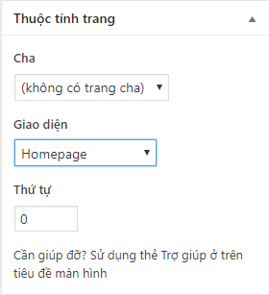
- Sau đó chuyển đến phần “Cài đặt” => “Đọc” và cài đặt trang vừa tạo là tranh chính:
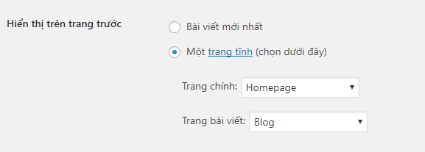
- Chỉnh sửa trang chủ:
  - Ảnh nổi bật:
Ảnh nổi bật được đặt ngay dưới thanh tìm kiếm với ảnh, mô tả và link đi kèm ở phía bên trái. Bên phải là một danh mục sản phẩm và 3 sản phẩm của danh mục sản phẩm đó.
- Để chỉnh sửa phần này, vào mục “Trang”, chọn chỉnh sửa “Homepage” => Chọn “On” trong phần “Top section” => Tải ảnh vào phần Upload first image để upload bức ảnh bên trái, ảnh phải có kích thước là 600x600 để vừa với khung định dạng => Chỉnh sửa Description, Button text và Button Url.
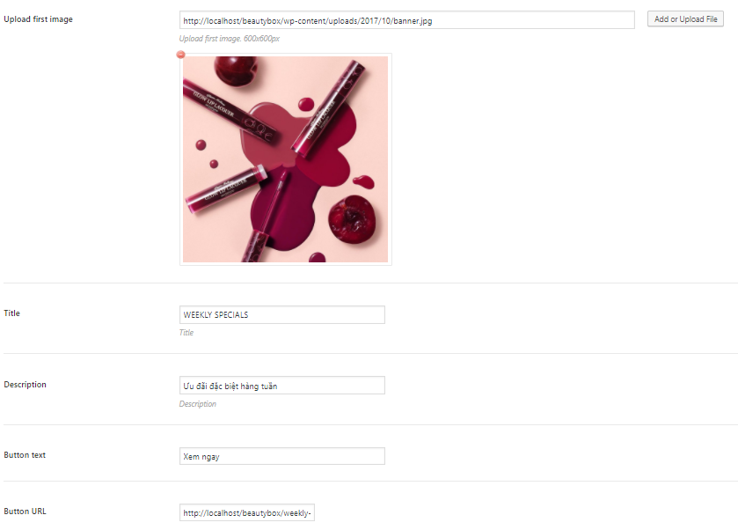
- Chọn Danh mục cho 4 ảnh phía bên phải.Ảnh đầu tiên là hình đại diện của danh mục, để cài hình đại diện cho danh mục, đi đến “Danh mục” => “Chỉnh sửa danh mục” => Tải lên hình thu nhỏ của danh mục => Cập nhật.
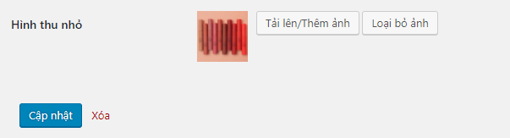
- 3 ảnh tiếp theo là 3 sản phẩm mới nhất được lấy ra từ danh mục này.

  - Phần nội dung trang chủ:
Thêm các mục cho phần nội dung:
Chọn WooCommerce và chọn phần muốn thêm, thêm tiêu đề cho mỗi phần:
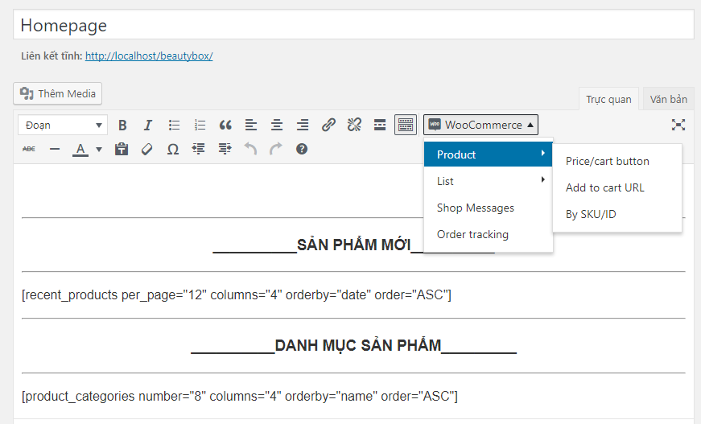
- Chỉnh sửa thanh menu:
Chọn Giao diện => Menu => Tạo một trình đơn mới với tên là “main menu” => Lưu trình đơn.
Tiếp tục thêm các Trang, Danh mục hoặc Link vào thanh menu vừa tạo.
Sắp xếp lại menu bằng cách kéo từng bài viết đến vị trí mong muốn.
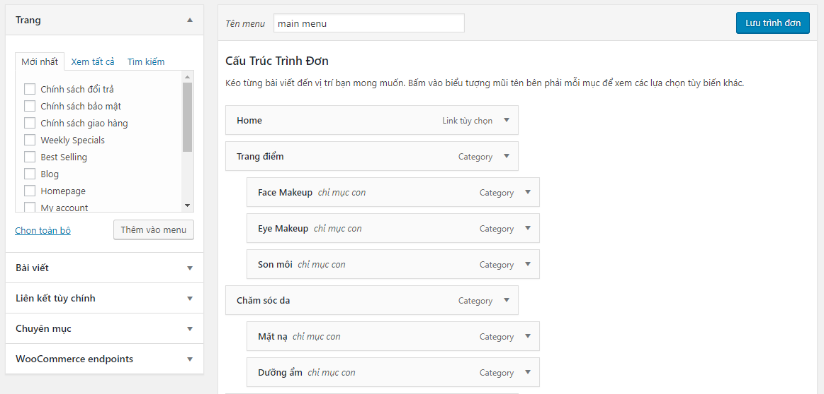
Tiếp tục chọn vị trí muốn hiển thị => Lưu trình đơn
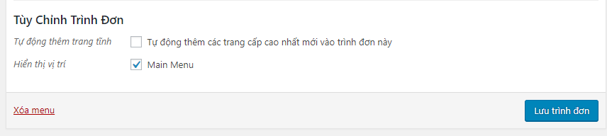
Cài đặt icon cho các mục trong thanh menu:
Vào phần “Tùy chọn hiển thị” => Tick vào “Lớp CSS”
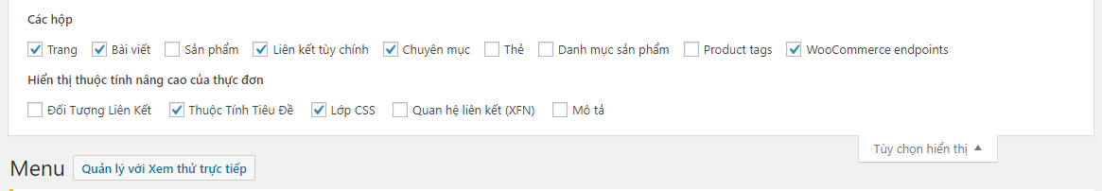
Vào trang http://fontawesome.io/icons/ để tìm CSS class của các icon, copy tên class và paste vào các mục muốn thêm icon trong menu.
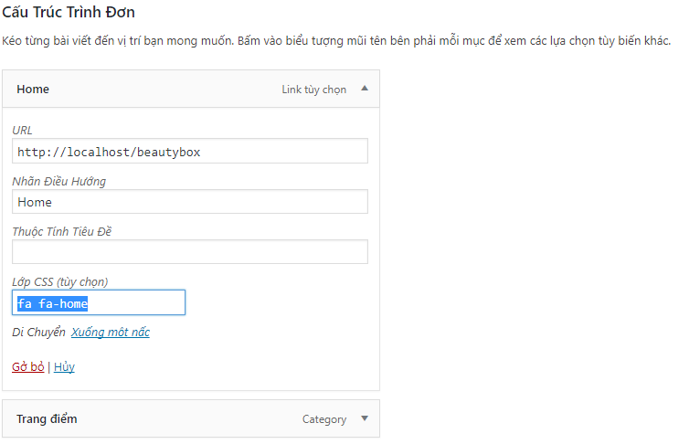
- Cài đặt phần Danh sách yêu thích:
Vào Giao diện => Tùy chỉnh => WooCommerce => Bật Header Wishlist icon
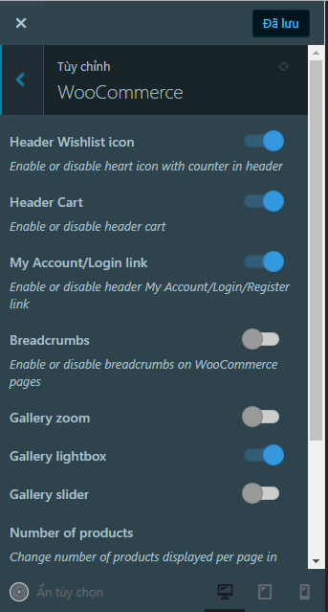
Quay lại wp-admin, chọn YIT Plugins => Wishlist => Chỉnh sửa các mục theo ý mình => Save Changes
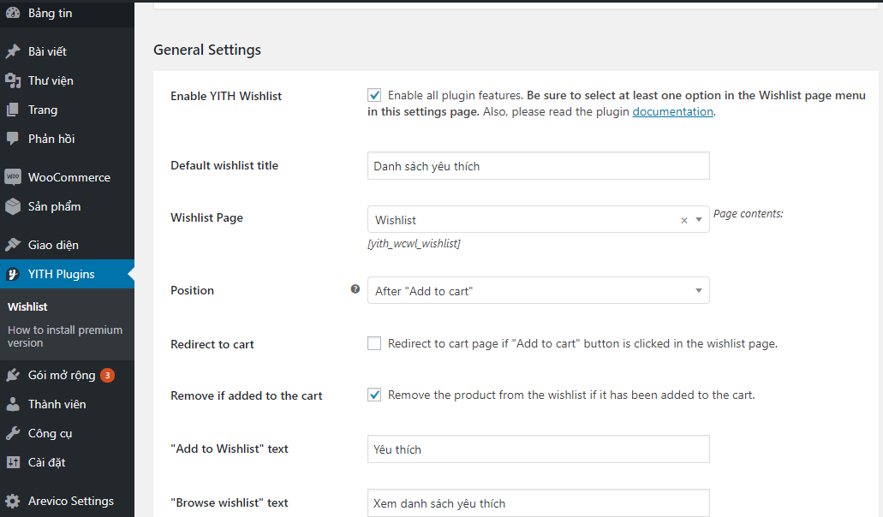
- Cài đặt hiển thị thanh tìm kiếm và icon các mạng xã hội:
Vào phần Giao diện => Tùy chỉnh => Search Bar & Social => Bật Search Bar và Social Icons => Thêm vào các link đến trang mạng xã hội của bạn => Lưu & Đăng
- Tạo thanh Top bar:
Top bar là phần đầu tiên của trang web, có thể thêm text hoặc icon tùy ý.
Top bar được mặc định là bỏ trống, kích hoạt thanh Top bar bằng cách thêm đoạn text vào vùng Top bar left và Top bar right:
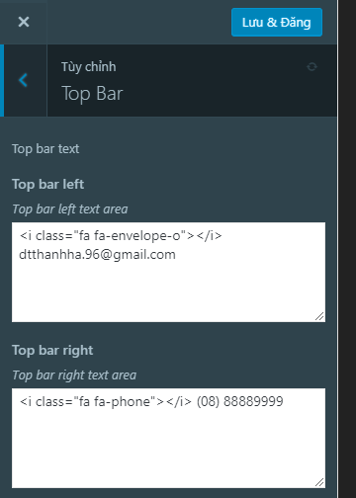
Tìm kiếm icon để hiển thị: Vào trang FontAwesome => Tìm và click vào icon bạn muốn sử dụng => copy icon code có dạng <i class="fa fa-times"></i> => paste vào Top bar left và Top bar right.
Phone icon: <i class="fa fa-phone"></i>
Email icon: <i class="fa fa-envelope-o"></i>
- Thêm logo và favicon:
Thêm logo: Giao diện => Tùy chỉnh => Main styling => Chọn ảnh muốn đặt làm logo => Lưu
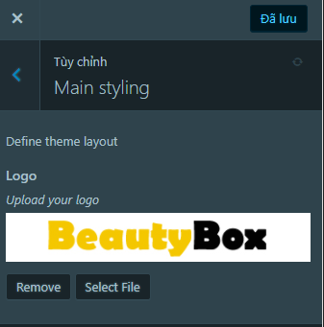
Thêm favicon: : Giao diện => Tùy chỉnh => Nhận dạng site => Chọn ảnh => Lưu
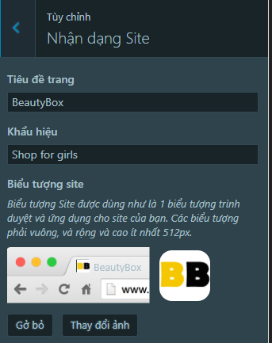
- Chỉnh sửa footer và Righter Sidebar
Vào Giao diện => Widget => Kéo các Widget từ Widget hiện có vào các phần Righter Sidebar và footer
- Phần Tìm kiếm: Cài đặt plugin Woo Ajax Search => Kéo Widget Tìm kiếm vào phần Righter Sidebar
- Phần Video lấy từ youtube: Kéo HTML Tùy chỉnh => Thả vào phần muốn hiển thị => Vào youtube.com => Chọn Chia sẻ => Nhúng => Copy đoạn code như hình => paste vào phần nội dung của widget => Chỉnh sửa tiêu đề của video => Lưu thay đổi.
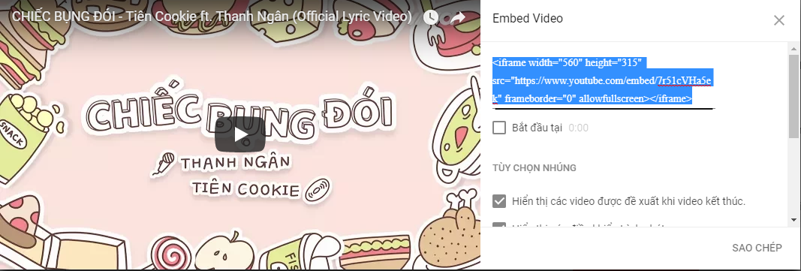
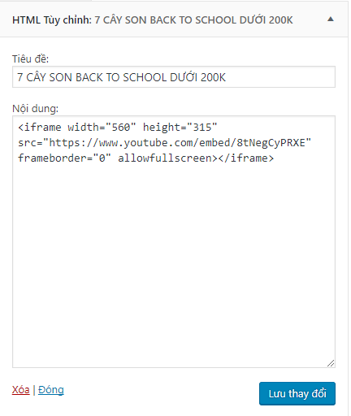
- Phần chỉ đường: Kéo widget HTML tùy chỉnh vào vị trí mong muốn => truy cập http://maps.google.com/ => tìm kiếm địa điểm => Chọn Chia sẻ => Chọn Nhúng bản đồ => Copy đoạn code như trong ảnh => Paste vào phần nội dung => Chỉnh sửa lại width và height theo ý muốn => Đổi tên tiêu đề => Lưu thay đổi.
- Chèn Fanpage facebook: Sử dụng Widget HTML Tùy chỉnh. Truy cập trang web https://developers.facebook.com/docs/plugins/page-plugin => Copy link fanpage muốn chèn => paste vào phần URL Trang Facebook => Lấy mã
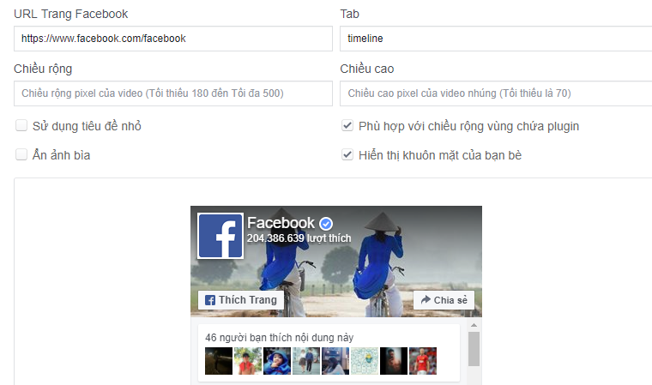
Copy cả 2 đoạn mã trong phần SDK Javascript => Paste vào phần nội dung => Chỉnh sửa lại tiêu đề => Lưu thay đổi.
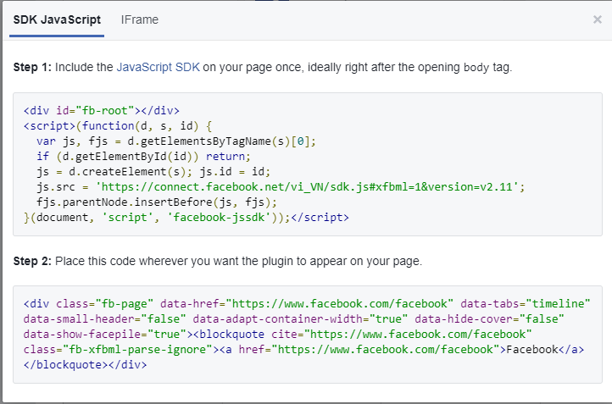
- Thêm sản phẩm mới:
Vào sản phẩm => Add new => Đặt tiêu đề, mô tả cho sản phẩm => Chọn danh mục của sản phẩm => Thêm product tags => Thiết lập ảnh của sản phẩm => Đặt giá bán và giá khuyến mãi cho sản phẩm => Đặt mô tả ngắn cho sản phẩm => Đăng bài viết.
Cách tạo một sản phẩm có biến thể:
Ở phần product data => chọn Sản phẩm có biến thể => Các thuộc tính => Chọn Thêm => Đặt tên thuộc tính và các giá trị => Tick chọn Có thể nhìn thấy trên trang sản phẩm và Dùng cho nhiều biến thể => Lưu thuộc tính.
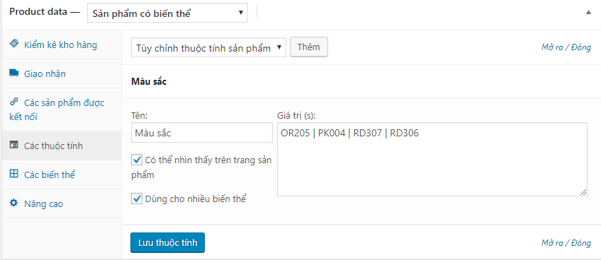
Tiếp tục chọn mục Các biến thể => Kick chuột vào mỗi biến thể để chỉnh sửa thông tin Giá cả, Ảnh,… => Chọn Lưu thay đổi.
- Tạo trang bài viết:
Vào phần Bài viết => Viết bài mới => Chọn chuyên mục cho bài viết => Chọn hình đại diện => Đăng bài viết.
